Witam Was serdecznie moje „Misiaczki”.
Dzisiaj kolejny dzień wspaniałej zabawy
Data: 15.05.2020 r.
Temat tygodnia: WRAŻENIA I UCZUCIA
Temat: Wczuwamy się w emocje innych.

- Powitanka:
Dwie małe rączki klaszczą,
a czasem się pogłaszczą,
w kolanka zastukają,
i mamie/tacie pomachają.

Policzymy, co się ma:
mam dwie ręce, łokcie dwa,
dwa kolanka, nogi dwie
– wszystko pięknie zgadza się.
Dwoje uszu, oczka dwa,
no i buzię też się ma.
A ponieważ buzia je,
chciałbym buzie też mieć dwie.

- Gimnastyka przy muzyce:
- Hyc Tup Klap
LINK: https://www.youtube.com/watch?v=MnJGo76BRHE

- Ćwiczenia poranne:
- Gimnastyka to zabawa,
to dla dzieci fajna sprawa
Ręce w górę
W przód i w bok!
Mały przysiad, no i HOP!

- Co czuł bohater?
- Wybieramy kilku bohaterów z różnych bajek i baśni znanych dziecku, przypominamy sytuacje, w których znalazł się dany bohater i pytamy, co mógł wtedy czuć.
- Wcześniej w czterech rogach pokoju umieszczamy kartki z nazwami emocji lub symbolizującymi je emotikonami. (STRACH, RADOŚĆ, SMUTEK, ZDZIWIENIE)
- Pytamy np.:
Co czuły trzy świnki, gdy wilk dmuchał na ich domek? (STRACH)

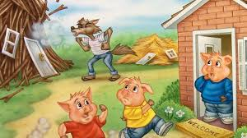

Co czuli Jaś i Małgosia, gdy zobaczyli w lesie chatkę z piernika? (RADOŚĆ)

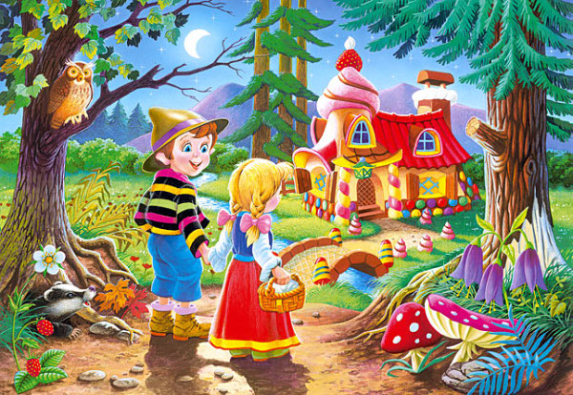

Co czuli, gdy uwięziła ich Baba Jaga? (SMUTEK)

Co czuły misie, gdy zauważyły, że ktoś zjadł ich owsiankę i połamał krzesła? (ZDZIWIENIE)
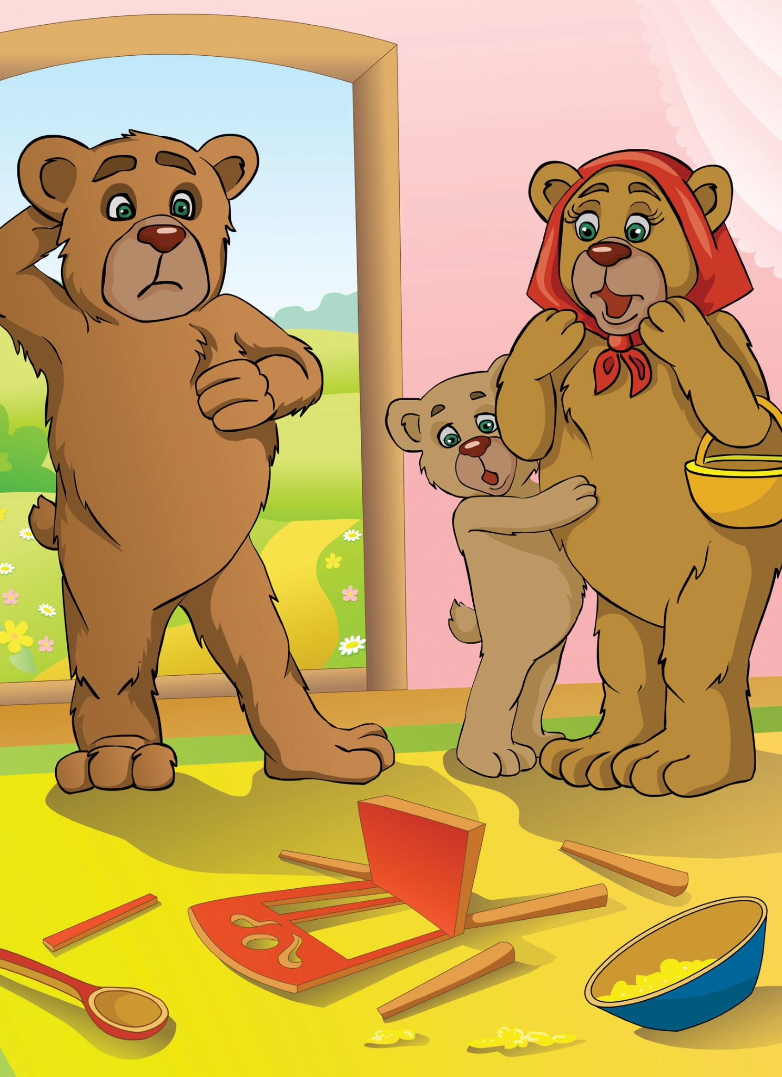

Co czuła Calineczka, gdy znalazła jaskółkę? (SMUTEK)
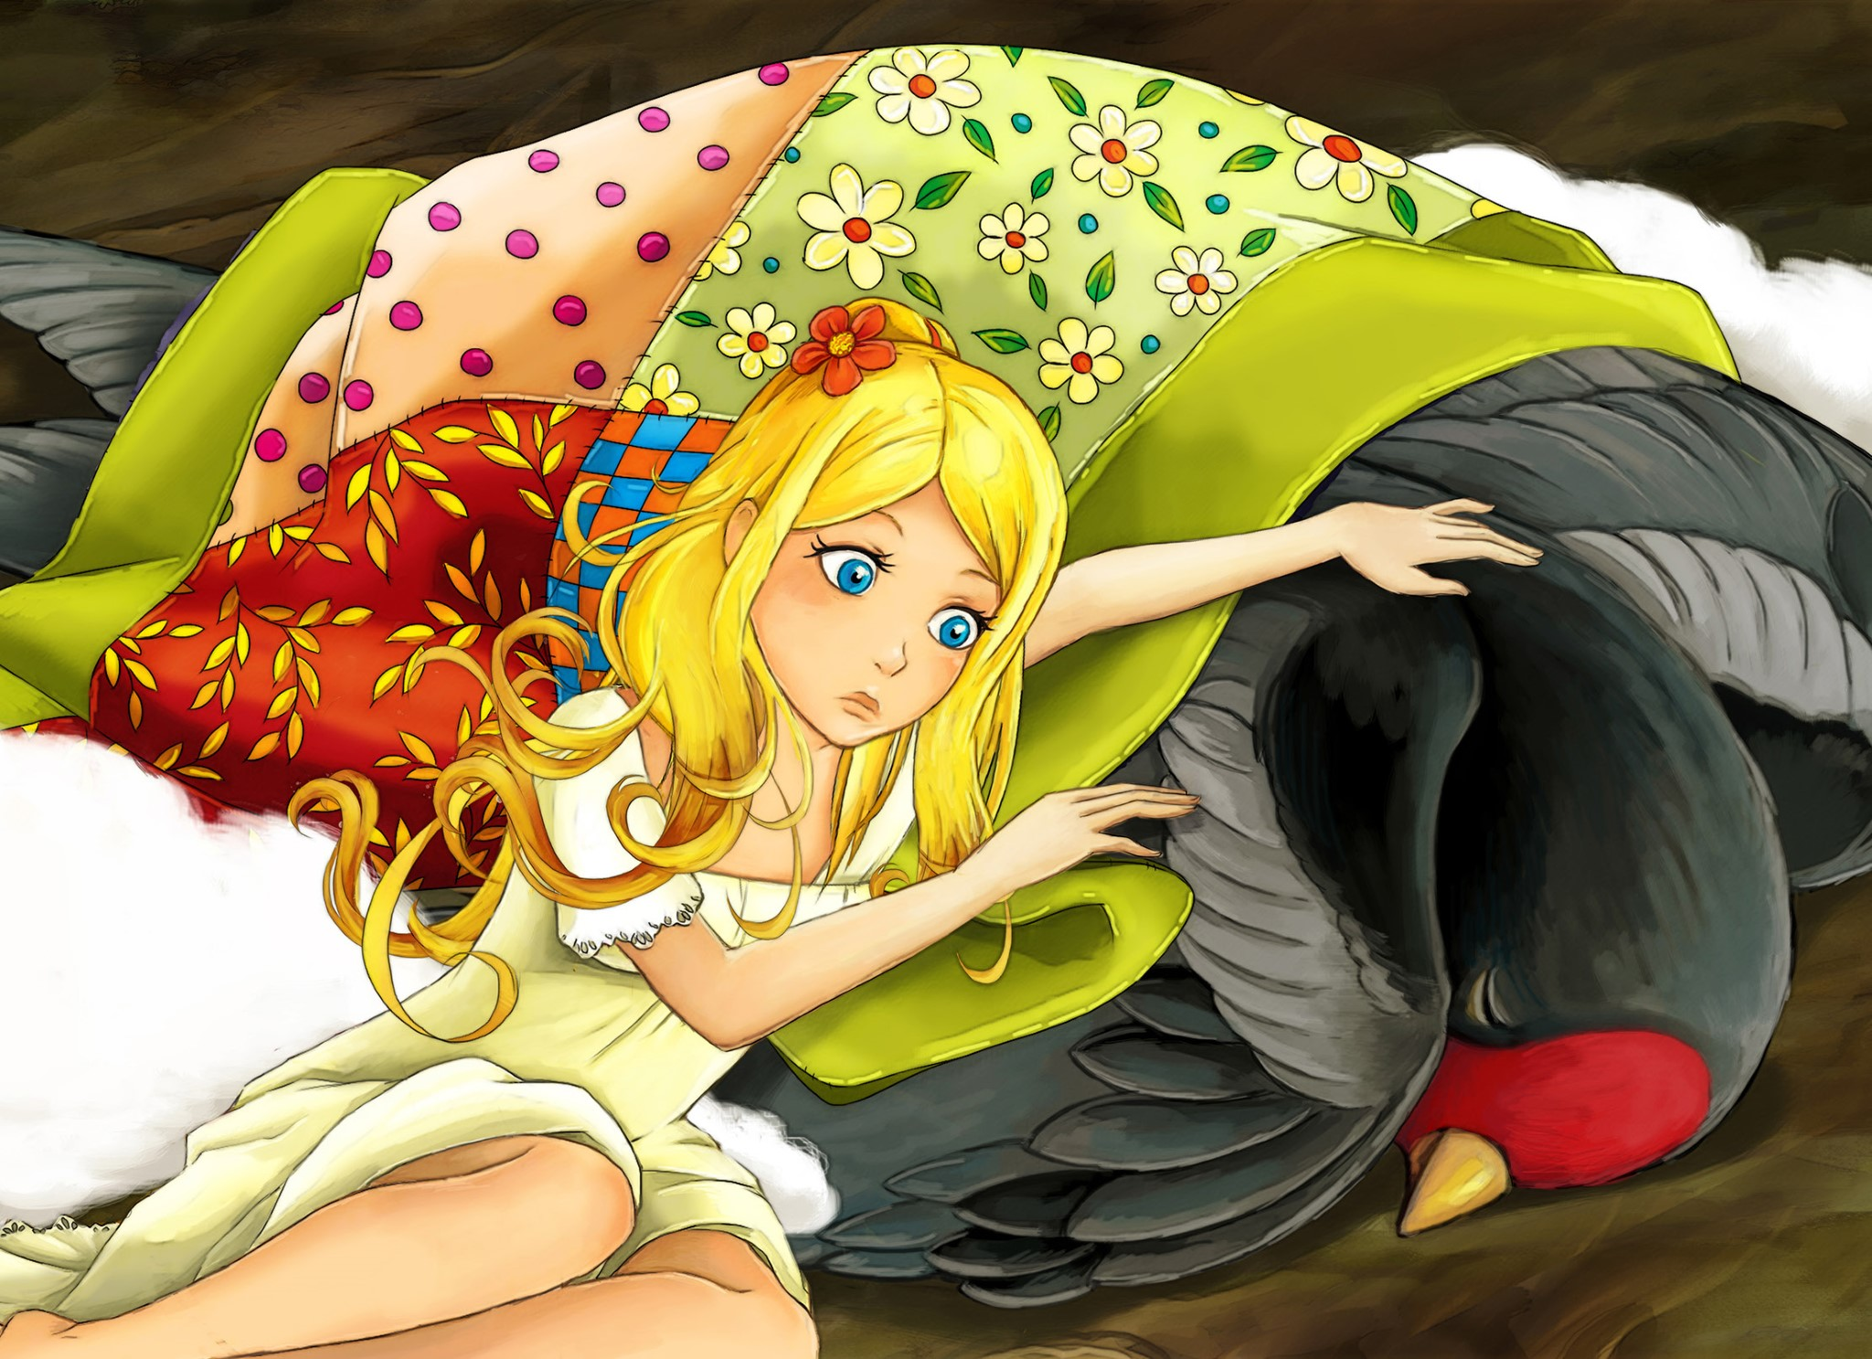

Babciu, dlaczego masz takie duże uszy? Co czuł Czerwony Kapturek widząc babcię? (ZDZIWIENIE)
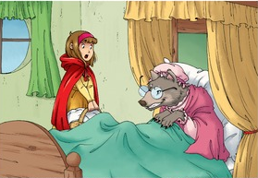

Co czuło Brzydkie Kaczątko, gdy przemieniło się w pięknego łabędzia? (RADOŚĆ)

- Dziecko w odpowiedzi idzie w dany róg pokoju.

- Diagram

- Dziecko odgaduje hasła, głoskuje je.
1. Uczucia: smutek, radość, gniew, strach, zaskoczenie, wstyd to inaczej…
2. Emocja przeciwna do radości to…
3. Gdy coś nas boli, jest nam smutno, to może się pojawić…, czyli łzy.
4. Odczuwamy ją, gdy np. wygramy jakąś grę.
5. Mówi się, że ma wielkie oczy.
6. Pojawia się na naszej twarzy, gdy jesteśmy weseli.
7. Może być emocją pozytywną lub negatywną. Czujemy je np. wtedy, gdy z przedszkola odbiera nas niespodziewanie babcia zamiast mamy.

 |  |  |  | E | M | O | C | J | E
 |  | S |  | M | U | T | E | K
 |  |  |  | P | Ł | A | C | Z
 |  |  | R | A | D | O | Ś | Ć
 |  |  | S | T | R | A | C | H
U | Ś |  | M | I | E | C | H
 |  |  | Z | A | S | K | O | C |  | Z |  | E | N | I | E

- Empatia
- Dziecko wspólnie z Rodzicem odczytuje pionowe hasło.
- Próbuje wyjaśnić, co to słowo oznacza.
- W razie problemu Rodzic wyjaśnia, że jest to umiejętność zauważenia, rozpoznania i współodczuwania emocji drugiej osoby, np. jest nam smutno, bo komuś przydarzyło się coś smutnego.

- Jak mogę pomóc?
- Rodzic mówi:
Co można powiedzieć osobie, która….?.
- Zadaje dziecku pytania, wymyślając różne sytuacje i stany emocjonalne, np.:
…zgubiła ulubioną lalkę.
…płacze, bo tęskni za mamą.
…boi się wystąpić w przedstawieniu.
…złości się, bo nie udał jej się rysunek.
…wstydzi się, bo ubrudziła sobie ubranie.

- Album emocji – jako podsumowanie tygodnia dziecko wykonuje album z wykorzystaniem gazet.
- Dziecko dostaje dwie kartki A4.
- Składa je na pół wzdłuż szerszej krawędzi.
- Na pierwszej stronie dziecko podpisuje się swoim imieniem (może również napisać tytuł „Album” lub „Emocje”).
- Na kolejnych stronach dziecko przykleja twarze wydarte z gazet i przerabia je tak (dorysowując, kolorując), by przedstawiały podstawowe emocje.

- Komiks – praca z KP4.21b.

- Mała przerwa na zabawę swobodną

- Bingo – samogłoski – gra z wykorzystaniem W.19b.
- Rodzic rzuca kostką z samogłoskami (Załącznik Nr 1), a dziecko wybiera, które pole zakryje.
- Dziecko kończy grę, gdy zakryje pięć pól w pionie, poziomie lub na skos. Dziecko może też grać w parze z Rodzicem.

- Ile jest wyrazów w zdaniu?
- Rodzic wolno czyta wiersz.
- Robi pauzę po każdym zdaniu.
- Dziecko liczy, ile jest wyrazów w każdym zdaniu.

Tęsknota Zosi (Anna Edyk)

Zosia w przedszkolu płacze czasami,
A wtedy nie chce bawić się z nami.
Siedzi przy oknie smutna i sama
I ciągle pyta: „A gdzie jest mama?”.
Kiedy dołączy Zosia do koła,
To buzia jej się robi wesoła.
Zosia się śmieje, tańczy walczyka,
A jej tęsknota natychmiast znika.

- O olbrzymie, który czuł się bardzo mały - dziecko ilustruje treść bajki ruchem według poniższej propozycji.

Był sobie raz olbrzym, raczej nie z tych największych,
dziecko wyciąga ramiona i wspina się na palce…
ale okrutnie był niedobry dla mieszkających w lesie krasnali.
przykuca i zwija się w kłębek
Gdy olbrzym klaskał w wielkie dłonie,
głośno klaszcze
drżały nawet ściany pobliskich domów.
Gdy olbrzym głośno się śmiał,
śmieje się najgłośniej jak potrafi
krasnale chowały się przerażone.
Ponieważ mocno tupał,
tupie z całej siły
wkrótce nie było śladów po domach krasnali
i te musiały wyprowadzić się z lasu. (…)
idzie smutne ze spuszczoną głową
Olbrzym chodził smutny w koło
i strasznie tęsknił za krasnalami.
chodzi, stawiając duże kroki,
ma smutną minę (…)
ściął dwa duże drzewa
naśladuje ścinanie drzewa
I odbudował domki krasnali.
udaje, że buduje domki (…)
Olbrzym przeprosił każdego krasnala (…)
podchodzi do Rodzica i podaje mu rękę
Potem wrócił z krasnalami do lasu (…)
maszeruje
Kiedy krasnale zobaczyły swoje nowe domy,
radości nie było końca!
wesoło podskakuje

- Zabawa w rozpoznawanie emocji – maski uczuć. (Załącznik Nr 2)
- Maski po wydrukowaniu na sztywnym papierze wytnij i za pomocą dwustronnej taśmy klejącej przyklej do patyczków.

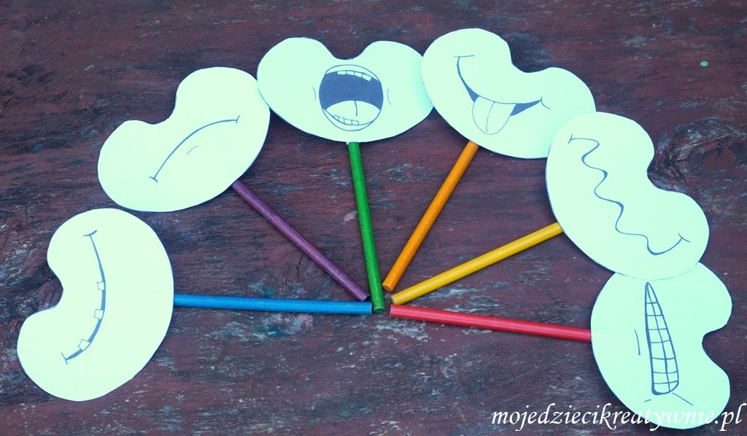

- Uśmiechnięta buzia (Katarzyna Tomiak-Zaremba)

Narysuję duże koło,
w nim usta śmieją się wesoło.
Nieco wyżej oczka dwa,
nos malutki buzia ma.
Z boku rysujemy uszy,
a na górze włos się puszy.
Na policzkach piegi jeszcze
i skończona buzia wreszcie!

- Bajeczka na weekend

Tęczowy Kapelusz – Anna Czekała

Niedaleko stąd tuż za wielką chmurą rozciąga się na niebie Tęczowa Kraina.

Tęczowa, bo w każdej z siedmiu części mieszkańcy mają inny kolor.
W dzielnicy żółtej wszyscy mieszkańcy są żółci, w zielonej zieloni, a w czerwonej czerwoni.
Na środku krainy stoi Tęczowe Przedszkole, do którego chodzą maluchy ze wszystkich dzielnic.
Jest więc Czerwony Kot, Pomarańczowa Żyrafa, Żółty Królik, Zielony Wąż, Niebieski Ptak, Granatowy Osioł i Fioletowy Słoń. Kiedy staną obok siebie, tworzą żywą tęczę.
Co rano dzieci wita w drzwiach pani Kasia Rozumek, a kiedy wszyscy się zbiorą, idą razem na śniadanie. Jeśli pogoda sprzyja, jedzą na chmurze, w pozostałych przypadkach w sali śniadaniowej. Właśnie do przedszkola przyszedł Niebieski Ptak, a zaraz za nim Fioletowy Słoń. Po chwili pojawił się też Żółty Królik i kiedy spostrzegł, że nie jest pierwszy, o mało się nie rozpłakał. Pani wzięła go za łapkę i pogłaskała za uchem. Na pocieszenie dodała, że ma dla wszystkich niespodziankę. Tego dnia Żółty Królik z pomocą Granatowego Osła zbudował parking podziemny dla aut. Królik uwielbiał budować. Miał prawdziwy zmysł konstrukcyjny. Jego dzieła zadziwiały kolegów, a nawet panią. Przedszkolak miał jednak pewną zasadniczą wadę. Nie potrafił utrzymać wokół siebie porządku. Po zabawie na podłodze zostawały niewykorzystane klocki. Często nie mógł też znaleźć swoich rzeczy, bo nie pamiętał, gdzie je położył. Następnego dnia Żółty Królik przyszedł do przedszkola pierwszy.
– Dzień dobry, Kochanie! – powiedziała pani, otwierając drzwi.
– Widzę, że dziś jesteś w dużo lepszym nastroju – dodała.
– Tak, proszę pani. Dzisiaj Tata podwiózł mnie do przedszkola. On jeździ bardzo szybko i dzięki temu wyprzedziłem wszystkich – powiedział Żółty Królik i pokicał w stronę zabawek.
Wkrótce przyszły pozostałe dzieci. Pani powiedziała, że dziś będzie wycieczka do Tęczogrodu. Rosły tam drzewa oblepione rodzynkami w czekoladzie i krzewy żelkowe. Nie trzeba więc wyjaśniać, dlaczego dzieci uwielbiały tam chodzić. Po wycieczce Żółty Królik z niecierpliwością czekał na mamę. Chciał jej opowiedzieć o zjedzonych rodzynkach i o tym, że rano bawił się tęczowym kapeluszem, bo przyjechał pierwszy do przedszkola. Ten kapelusz ma niezwykłą moc. Wystarczy włożyć do niego jakiś przedmiot, a on wyczarowuje drugi taki sam. W ten sposób Żółty Królik wyprodukował klocki, z których zbudował wieżowiec sięgający do sufitu. Mama była zadowolona, widząc swego synka w dobrym humorze.
– Wiesz, mamo, na jutro mam bardzo poważne plany – zagadnął malec.
– Tak? To świetnie, bo ja też.
– Musimy z Granatowym Osłem zbudować posterunek policji. Wiesz, na wszelki wypadek – wyjaśnił Żółty Królik.
– Na wypadek czego? – spytała mama.
– Na wypadek gdyby trzeba było zamknąć Fioletowego Słonia.
– Nie wiem dokładnie, jakie są twoje dalsze plany, ale wiem, że jutro masz wizytę u dentysty, więc pewnie spełzną na niczym – powiedziała mama.
– A ja nie wiem, jak się pełza na niczym, ale wiem, że nie mogę iść do tego dentysty. Pójdziesz sama mamo. Jakoś sobie poradzisz – przekonywał synek.
– Jasne – odrzekła mama. – Tyle, że to w twojej buzi jest dziurawy ząb.
– Mamo, ja muszę być wcześnie rano w przedszkolu – krzyknął Królik.
– Nie rozumiem, dlaczego tak bardzo obawiasz się dentysty – zdziwiła się mama.
– Mamo, nic nie rozumiesz. Nie boję się dentysty. Boję się spóźnić do przedszkola – odpowiedział malec.
– Kiedy przychodzę później niż Fioletowy Słoń, nie mogę wyczarować klocków. Słoń zabiera tęczowy kapelusz i przez cały dzień się nim bawi. Nawet kiedy zajmie się czymś innym, nikomu nie pozwala go dotknąć. Jeśli jutro się spóźnię, nie dokończę budowli.
– Rozumiem twoje wątpliwości – powiedziała mama.
– Też miałam kiedyś taki problem z moim bratem. Kiedy byliśmy mali, rodzice kupili nam piłkę do koszykówki. To był prezent dla nas obojga, ale brat ciągle mi ją zabierał. Robił to specjalnie i ciągle wynikały z tego powodu sprzeczki. Pewnego dnia po kolejnej kłótni o piłkę przyszedł do nas twój dziadek i powiedział, że trzeba ustalić dyżury koszykówkowe. W poniedziałki, środy i piątki piłka należała tylko do mnie. We wtorki, czwartki i soboty brat mógł grać bez ograniczeń. Niedziele przeznaczył na naszą wspólną zabawę.
Żółty Królik poszedł następnego dnia do dentysty. W przedszkolu pojawił się po śniadaniu, kiedy kapelusz był już w rękach Fioletowego Słonia. Zapytał go, czy może sobie wyczarować kilka kloców, ale ten tylko zatrąbił i pobiegł na drugi koniec sali. Żółty Królik usiadł na dywanie i się rozpłakał. Kilka tygodni później pani podzieliła dzieci na grupy i poprosiła o przygotowanie eksponatu na wystawę. W grupie Żółtego Królika znalazł się Granatowy Osioł i Fioletowy Słoń. Postanowili, że zbudują z klocków okrągły budynek przedszkola. Każdy po kolei brał tęczowy kapelusz i wyczarowywał potrzebne elementy.
– Wiesz, mamo, dzisiaj pani przydzieliła mnie do grupy z Filetowym Słoniem. On ma genialne pomysły – opowiadał Żółty Królik.
Maluch coraz częściej opowiadał o Fioletowym Słoniu. Pewnego dnia przyniósł do domu tajemniczą kartkę.
– List od pani? – spytała mama.
– Nie, to plan dyżurów – odrzekł z tajemniczym uśmiechem Królik.
– Zaznaczyliśmy sobie z Fioletowym Słoniem dni, w które każdy z nas ma prawo bawić się jako pierwszy tęczowym kapeluszem. Spójrz mamo! – powiedział synek, wskazując na plan.
– Jutro nie będziemy się spieszyć.

Dziękuję za wspaniałą zabawę

A

I

U

E

O

Y

